Фликер на защите пешехода.
Виноватыми во всех дорожно-транспортных происшествиях обычно считают тех, кто в момент аварии был за рулем. Мы редко задумываемся о том, что пешеходы тоже являются участниками дорожного движения, и их ответственность за все происходящее на дороге равноценна ответственности, которую должен нести каждый водитель автомобиля.
Однако пешеходы привыкли не только слепо доверять разметке пешеходных переходов, но и перебегать дорогу там, где делать это категорически запрещено, а глядя на взрослых подобную манеру передвижения, постепенно усваивают и дети.
Многие дорожно-транспортные происшествия случаются в темное время суток, когда видимость на некоторых участках проезжей части может быть ограничена.
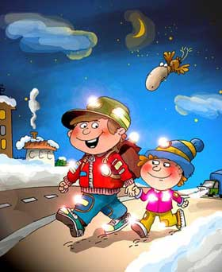
Как в этом случае обезопасить себя и ребенка? Для начала следует стараться использовать светлую или яркую одежду, лучше всего со световозвращающими элементами. Принцип их действия заключается в следующем: в темное время суток и просто в пасмурную или дождливую погоду при попадании света от фар автомашины или уличного фонаря они начинают светиться, обозначая движение человека, водитель обнаруживает пешехода, имеющего световозвращатели со значительно большего расстояния, вместо 30 метров — до 150 метров, а при движении с дальним светом водитель видит пешехода уже на расстоянии 400 метров. Очень хорошо, если светоотражающие элементы уже присутствуют на одежде, но если их нет, такие элементы можно приобрести и пришить самостоятельно. Их цветовая гамма и дизайн очень разнообразен, что не испортит внешний вид одежды. Большой популярностью стали пользоваться фликеры — специальные детали для детей и подростков. Фликеры представляют собой наклейки или значки, они легко крепятся к детской одежде и рюкзакам. Веселые картинки наверняка понравятся вашему ребенку. Выбирая фликер для своего ребёнка, помните, что световозвращающие элементы только двух цветов – белого и лимонного – проходят сертификацию и соответствуют всем требованиям. Красные, синие, зеленые фликеры – малоэффективны. Чем больше фликеров, тем лучше! Как вариант можно приобрести светоотражающую тесьму. Такая тесьма пришивается в необходимых местах и также не портит общий вид одежды, а даже дополняет её. Помимо одежды, молодым родителям, мы рекомендуем прикреплять фликеры на детские коляски.
Позаботьтесь о безопасности – своей и своих детей! «Засветитесь» на дороге!

Инна Вершинина,
инспектор по пропаганде безопасности дорожного движения
ОГИБДД ОМВД России по Забайкальскому району

